**Stocktaking Data Base**

**РУКОВОДСТВО ПОЛЬЗОВАТЕЛЯ**

Для запуска программы необходимо запустить файл Project1, который находится в корневой папке приложения (рис. 23).

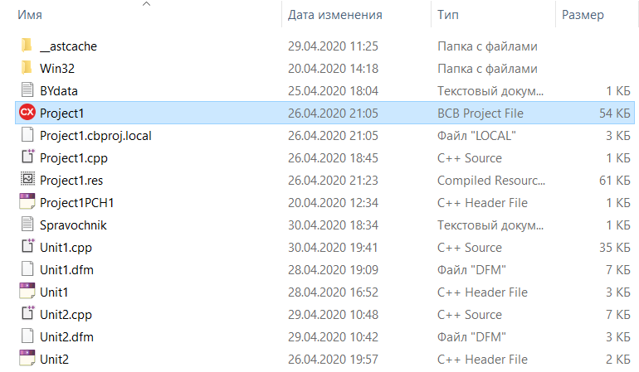

Рисунок 23 – Папка приложения БД «Инвентаризация оборудования»

После запуска откроется основное окно приложения (рис. 24).

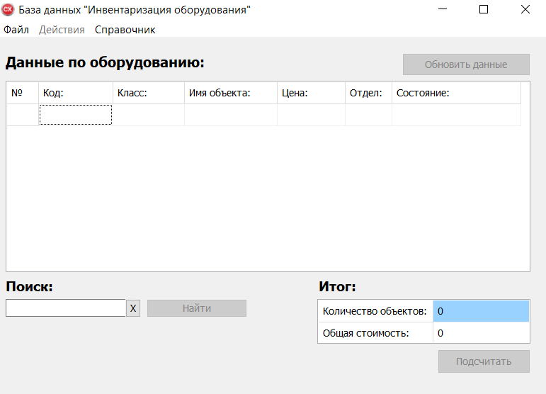

Рисунок 24 – Основное окно приложения

Для начала работы с базой данных (БД) создайте или откройте инвентаризационный учет с помощью соответствующих кнопок в разделе «**Файл**» на основном окне (рис. 25).

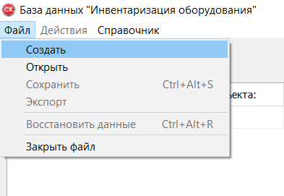

Рисунок 25 – Начало работы

Для наглядности, создадим новый инвентаризационный учет. Для этого в меню «**Файл**» нажимаем кнопку «**Создать**» (рис. 26).

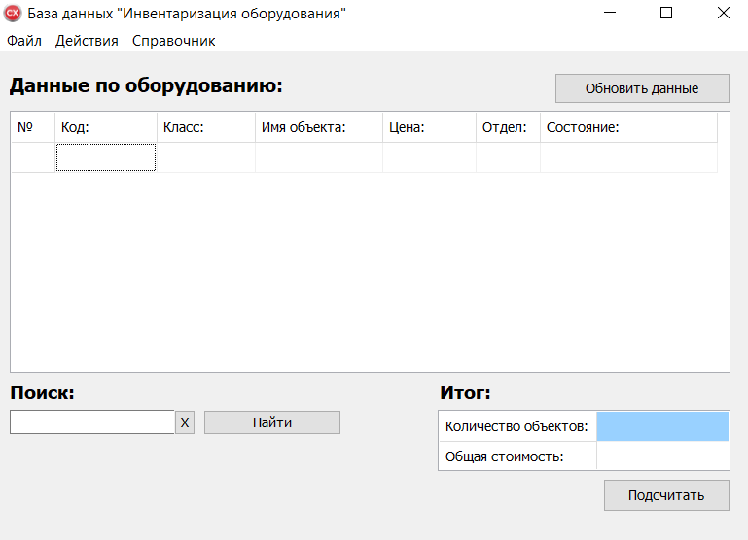

Рисунок 26 – Создание учета

Прежде чем приступить к заполнению инвентаризационного учета, привяжем справочник к текущему учету. Справочник позволит нам проверять достоверность введенных данных в таблицу учета. Для этого нажимаем кнопку «**Справочник**» (рис. 27).

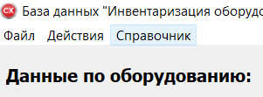

Рисунок 27 – «Справочник»

В открытом окне справочника выбираем: «**Файл**» => «**Создать**» (рис. 28).

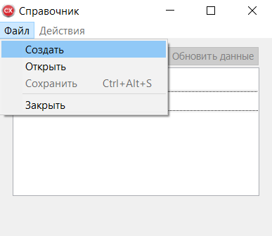

Рисунок 28 – Создание справочника

В справочнике содержатся все допустимые классы оборудования. Для того чтобы добавить («**Добавить**») или же удалить («**Удалить**») класс объекта, переходим в раздел «**Действия**» (рис. 29).

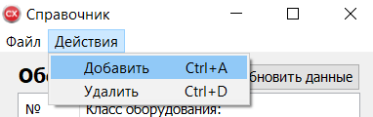

Рисунок 29 – Редактирование справочника

Добавим несколько классов объекта – в только что созданные строки введем новые классы объектов «Computer» и «Printer» (рис. 30).

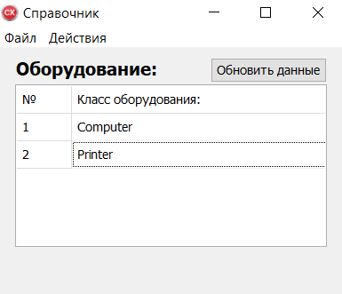

Рисунок 30 – Добавление новых классов в справочник

Чтобы внести введенные данные в БД Справочника, нажимаем «**Обновить данные**» (рис. 31).

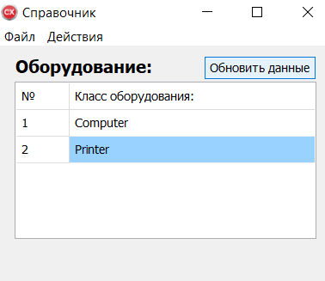

Рисунок 30 – Обновление данных БД Справочника

При необходимости, текущий справочник можно сохранить. Для этого нажмите «**Файл**» => «**Сохранить**» (рис. 31).

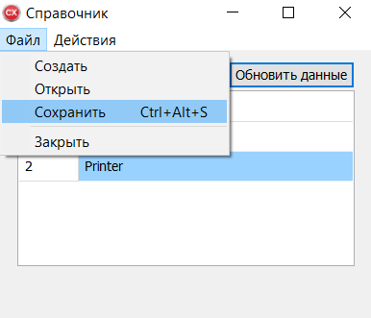

Рисунок 31 – Сохранение справочника

Теперь можно приступать к заполнению инвентаризационного учета.

Переходим в основное окно (справочник можно закрыть, но для удобства работы рекомендуется его оставить). Для добавления или удаления объекта оборудования, переходим во вкладку «**Действия**» и выбираем нужное действие – нажмем «Добавить» несколько раз и заполним ячейки строк соответствующими данными (рис. 32).

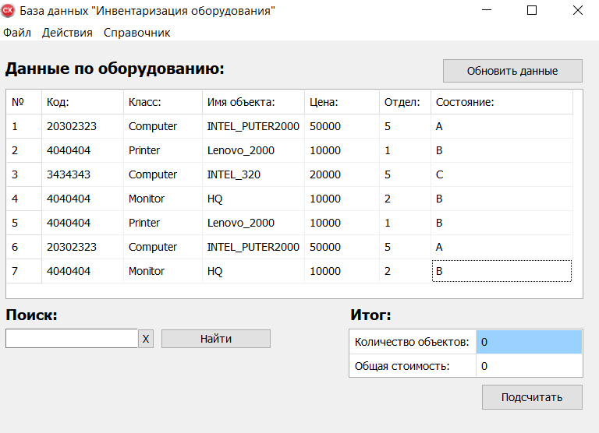

Рисунок 32 – Заполнение таблицы учета

Для внесения данных таблицы в БД инвентаризационного учета, нажимаем кнопку «**Обновить данные**» (рис. 33).

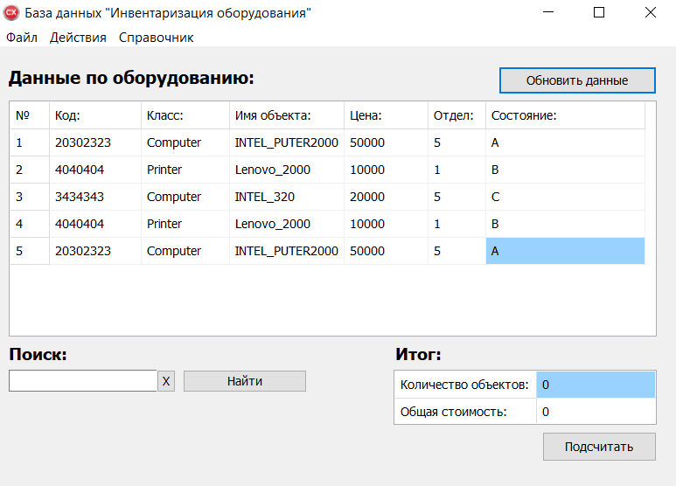

Рисунок 33 – Обновление данных БД инвентаризационного учета

Как видите, некоторые объекты были удалены, ибо их класс оборудования не был объявлен в справочнике.

Для вывода общего свода данных инвентаризационного учета нажимаем на кнопку «**Подсчитать**» (рис. 34).

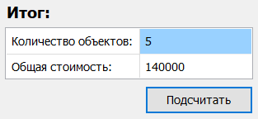

Рисунок 34 – Результат подсчета данных

Для того, чтобы отсортировать данные таблицы, заходим во вкладку «**Действия**» => «**Сортировка**» и выбираем подходящий тип сортировки (рис. 35 – 36).

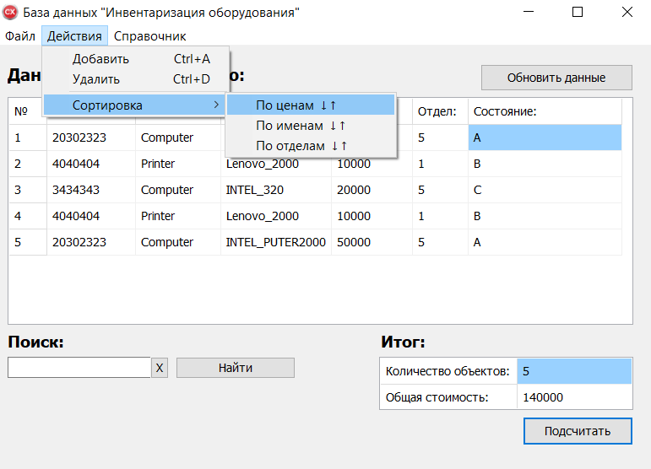

Рисунок 35 – Выбор сортировки

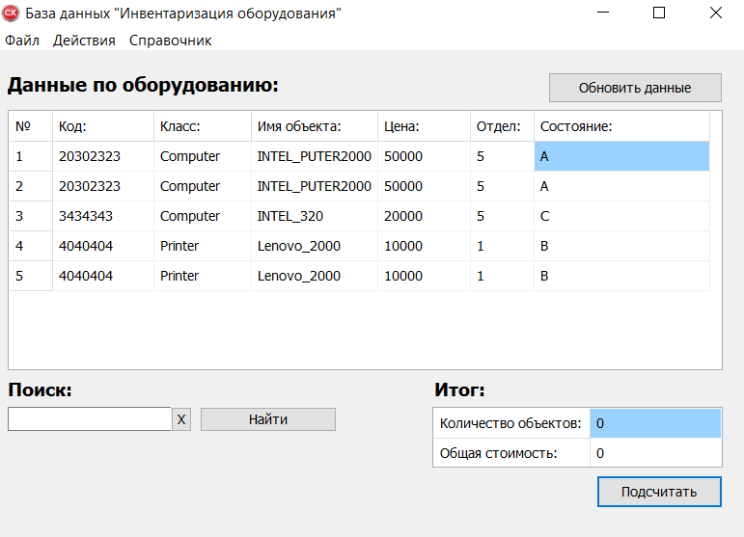

Рисунок 36 – Результат сортировки по ценам

Для поиска интересующего оборудования, введите в строку поиска искомые данные и нажмите на кнопку «**Найти**» (рис. 37). Для очистки строки поиска используйте кнопку «**X**».

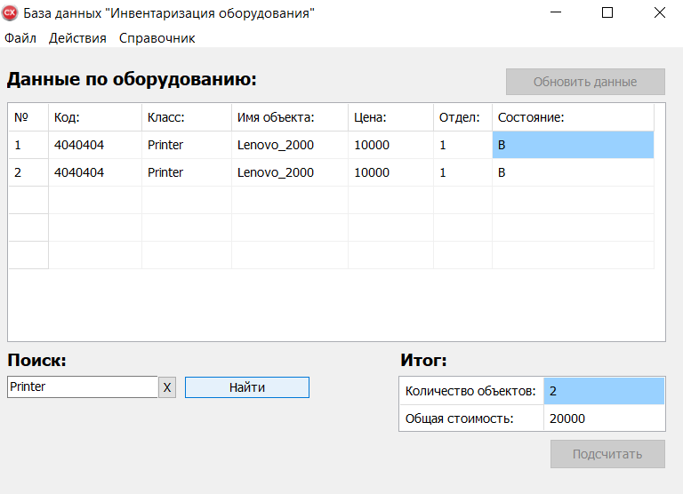

Рисунок 37 – Результат поиска «Printer»

Для экспорта данных в Microsoft Excel используется функция «**Экспорт**» во вкладке «Файл» основного окна (рис. 38). Результатом будет открытая таблица Excel с текущими данным инвентаризационного учета (рис. 39).

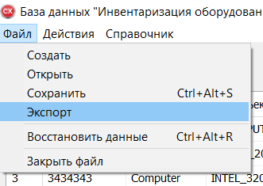

Рисунок 38 – «Экспорт»

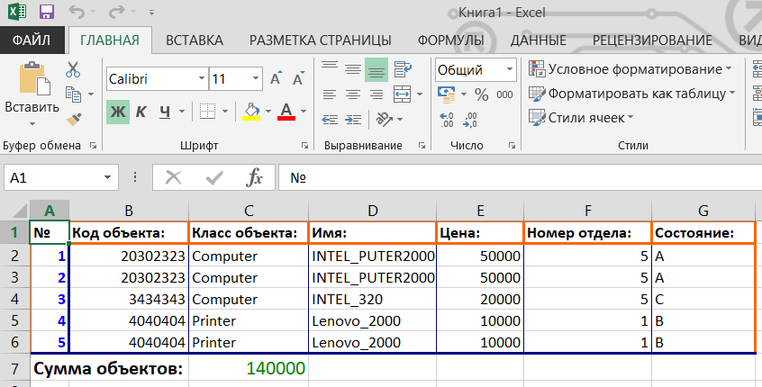

Рисунок 39 – Результат экспорта в Excel

Для сохранения текущего сеанса используется функция «**Сохранить**» во вкладке «Файл» основного окна (рис. 40). Сохранение происходит в текстовый файл. Файл, хранящий инвентаризационный учет показан на рисунке 41.

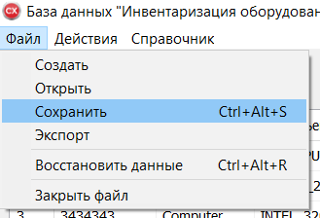

Рисунок 40 – «Сохранить»

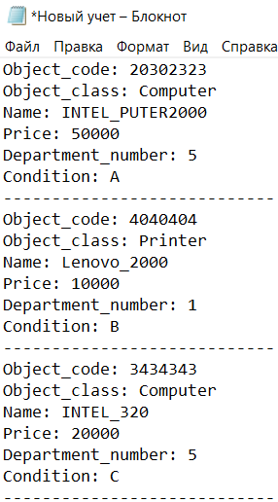

Рисунок 41 – Файл с сохранением учета

Для начала работы с имеющимся файлом инвентаризационного учета, используется функция «**Открыть**» во вкладке «**Файл**» основного окна (рис. 42). В диалоговом окне открытия файла (рис. 43) нужно выбрать структурированный текстовый файл (пример рис. 4).

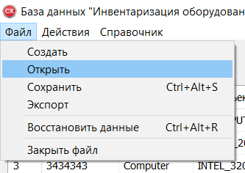

Рисунок 42 – «Открыть»

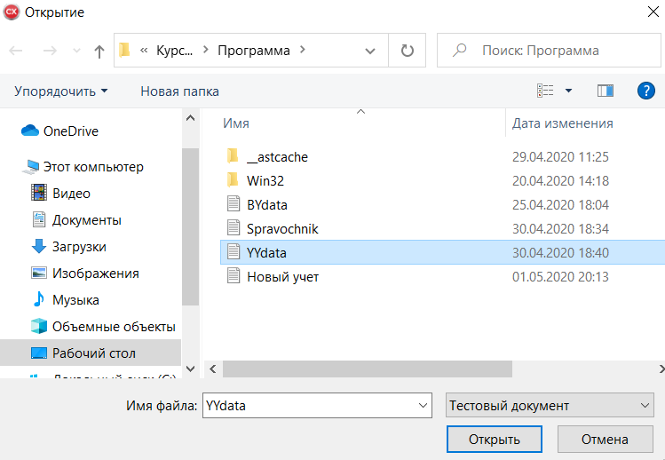

Рисунок 43 – Диалоговое окно выбора файла учета

Для того чтобы закончить работу с текущим инвентаризационным учетом, нажмите на «**Закрыть файл**» во вкладке «**Файл**» основного окна (рис. 44).

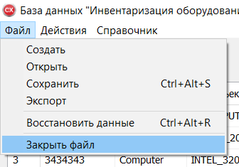

Рисунок 44 – «Закрыть файл»